**二师父定投学堂周报第20期**

**2019.8.10**

**定投学堂功能如下**

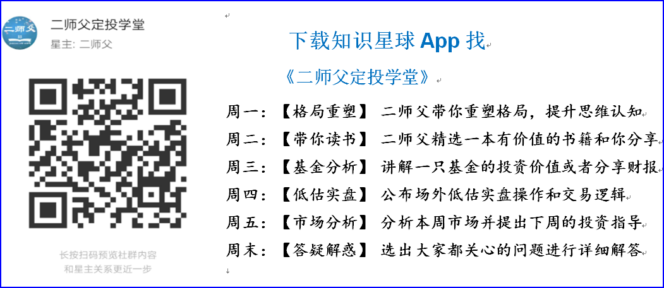

**有理财需求的朋友也可以关注二师父定投公众号**



**致学堂学员：**

感谢互联网让素不相识的我们结缘，不然我不会成为今天的我，你也许也不是今天的你。佛曰：前世的500次回眸换来今生的一次擦肩而过，能够与各位读者在陌生冰冷的网络世界建立起真挚友好的互动和链接，这必定是你我之间莫大的缘分，不然，为何在刚刚好的时间，刚刚好的地点我们就遇上了呢？

大概是2018年3月，我在雪球写下了自己投资记录的第一个字，从那开始我就开启了自己的投资分享之路。分享投资知识以来，认识的读者越来越多，大多数读者都在自己的领域有着很大的建树，正因为优秀读者的鞭策和激励，我不断地学习、创新、迭代、优化投资策略和方法，只为了我能够和优秀的你们一起进步。一路走来，我的投资方法和投资品种都发生了很大的变化，但是我的投资理念和分享理念始终未变：助人者人恒助之，逆向投资，保守投资，能力圈内投资。

未来随着中国的进步和中国股市的进一步发展可能二师父的投资策略、二师父的公众号、二师父的星球都会发生迭代和更新，学会创新学会拥抱变化，学会与时俱进，打破固有的惯性思维和认知模式，唯有这样，才能够在日新月异的现代社会始终走在时代的前列。

二师父学堂问答精华问答内容是又一次创新，因为每天的问答时间比较紧张，有时候是手机打字，一些回答比较粗略，所以每周我会和团队的朋友一起整理下精华问答内容整理丰富后然后分享到知识星球，大家自行学习和领悟，这样丰富后的解答可以帮助大家更好地学习。学而不思则惘，思而不学则殆。一定要将学习和思考相结合，不能只看我的内容不思考，也不能连我讲的低估定投策略都没有看过就连环发问十几个。这不是正确的学习方法。

大家想要和二师父深入交流也可以把学习心得编辑成word，发到我邮箱，[ershifudt@126.com](mailto:ershifu1993@126.com)。每个周末我会详细阅读大家的投资心得与疑惑，再一一点评发送到星球和公众号，这样有更多的读者能够收益。最后，祝愿各位读者投资顺利，生活幸福，都能过上开心快乐的日子。**心怀感激，心存善意，专注做好一件事情，至少对得起光阴岁月。**

**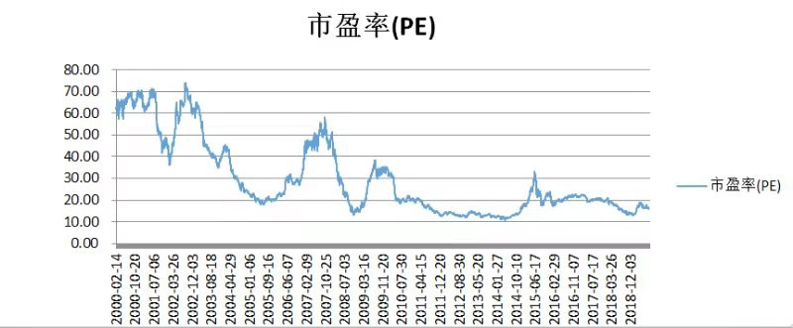**

**万得全A市盈率走势图，从走势图看，历史大底并未到达，所以仓位不能超过9成，预留一成仓位在历史底部区域加仓。另外当前的投资机会仍旧高于历史上78%的日子，定投的安全系数很高。**

**投资方法系列**

**匿名用户 提问： 请问二师父。您认为到目前为止。基金仓位保持在百分之多少对于安全范围？**

5到8成仓是安全的，如果每个月结余多点，仓位可以重点，如果每个月结余不多了仓位就轻点

**幻水 提问： 请先看一下：华宝证券研究团队的：“从AH溢价指数看港股配置价值”。[从AH溢价指数看港股配置价值](https://mp.weixin.qq.com/s/dL-uG8wp7ON2wP2hwoC9rw" \t "_blank" \o "从AH溢价指数看港股配置价值) 我有一个投资建议，投资逻辑如下，**

**1.目前银行的PB在0.8附近，我个人是非常看好银行ETF。**

**2.目前AH溢价指数在历史高位，历史统计表明一般90天后有能87.5%的概率获得超额收益，超额收益的收益率平均为8.97%。我想用“510900H股ETF”来代替“银行ETF”，“H股ETF”含有不少银行股。**

**您觉得我这个投资逻辑可以吗？**

**在天天基金网上查“H股ETF”，显示是“暂无行业分布数据”。不知道银行业到底是占了多少百分比？**

这两个我都有投资，h股etf没有银行低估，两者的风格也是不同的。回撤的话h股etf会比银行高，两者出现行情也不同，港股牛市和A股牛市不同步

**匿名用户 提问： 二师父您好，请问H股和50AH重合度大吗？好像都是大盘金融股，有必要同时配置吗**

这是H股指数的重仓股票，二者有部分是重合的。因为里面有部分是在香港上市的内地企业，而50AH里面没有，所以可以同时配置。

**远山 提问： 二师父，大盘两干七百多点了，定投的上证50和沪深300能手动加仓吗**

可以的，不过一定要控制好节奏

**好好赚钱 提问： 二师父，可以分享一下如何有效的控制回撤吗？我的基金组合从今年3280点满仓，到目前为止已经回撤快15%了！都有点懵圈了**

你的问题在于相对高位满仓，没有定投，控制回撤主要以下几个方面。

1、分散轮动在低估区域定投

投资的指数包括50AH和基本面60这样的蓝筹指数基金，有中证500这样的中盘股指数基金，还有创业板这样的小盘股指数基金，华宝油气、黄金ETF等大宗商品对标的指数基金。当然不乏恒生国企、恒生指数、标普500、中概互联等海外或者境外指数基金。

这些基金品种的涨跌不是同步的。在同一个时间段，有些基金会涨的多，有些基金会跌的多。比如最近消费和医药基金涨幅不错，而油气、中概互联基金就跌的比较惨。

如果没有做好分散配置，在一次投资过程中只购买了一种类别的指数基金，遇到这种基金发生较大下跌的时候，我们账户的浮亏就会很大。

2、不追涨

你的投资回撤较大在于追涨了，之前没有定投，没有仓位，一次重仓结果遇到回撤。

不追涨，控制内心的贪婪，谨遵逆向交易策略。你这还好，没有在市场顶点冲进去，否则更加被动。

**是喵喵吖～ 提问： 二师父 我因为是前几个月刚开始定投的 所以像50AH现在是才陆续定投了2000块钱的 中证银行1000 深证红利1000 基本面60 500。现在一直下跌 其实还挺开心的 感觉赶上了时候 （如果以前没有学习的话肯定遇到这种情况会很慌） 想问一下二师父现在是不是可以多买一些了 （就是比自己定投时候制定的额度多买一些）如果手头有一万用不到的钱 是不是可以趁这个时候 把这一万分到定投的这几只基金上 就像您说的 50AH 基本面60 中证银行。这几只。**

可以多定投一些，如果能接受回撤一次一万买入也可以，毕竟资金不多，可回撤资金量有限

**DK 提问： 师父，你好，手中的存量资金可否这样进行加仓：在2800以下，按价值平均法把持有的每只指数基金补平浮亏额。例如，10000本金，现在亏了2000，就加仓2000，上涨就持有，下跌就继续补，始终保持本金为10000。你看这样的策略应对大回撤可行吗**

可以加倍定投，你这种方法对控制回撤没啥帮助，不要怕回撤，只要基本面没有问题，最终涨幅都会惊人，控制回撤的话就需要全面配置，不追涨，坚持低估区域以内定投

**往事随风 提问： 请问老师：如何看待标普价值这个指数，在蛋卷里已经是极度低估了**

是华宝标普中国A股质量价值指数吗？ 这个基金规模小于一亿。新募集的基金，规模小于一亿的基金我都不予考虑投资

**朝阳模具 提问： 二师父，看看我的类鳄鱼计划，已经执行一个月了，给点建议。**

不要根据跌幅来投资，参考估值指标，这两个指数比较稳，坚持从现在定投风险不大

**鱼饱饱🐷 提问： 二师父，存量资金由于一些原因需要挪用，是按照现在的份额继续定投，投完拉倒，还是减少每周份额，延长定投时间？**

继续投，当前位置投完了锁仓即可，以后有资金再继续投

**投资知识系列**

**紫色天使 提问： 二师父，什么时候有空给我们讲讲可转债的知识吧！**

可转债投资推荐一本书，可转债投资魔法书，不建议投资可转债，可以投资可转债基金或者在牛市期间进行可转债打新，每次打2A级以上的可转债基本能挣钱。

**淘淘 提问： 现在很多可转债都在100元以下，为啥二师父不鼓励买可转债呢**

并没有指数基金有价值，保底利息是个伪命题，指数基金本身就很安全

**朝阳模具 提问： 二师父，目前的主流指数中，指数背后公司长期盈利能力强的有哪些指数？另外看一个指数的长期盈利能力的指标是不是看这个指数的ROE？**

医药、消费，食品饮料等指数。主要看和利润相关的指标，ROE=E/B，相当于衡量的是单位净资产的盈利情况，那么只要和盈利相关的指标，也就是和扣非每股净利润或者扣非每股净利润增长率相关的指标，都是衡量股票的盈利能力。

**建美 提问： 师父，您好！现在这个阶段买场外基金，买地产还是买华宝油汽好呢？**

宽基指数，50ah，基本面60，沪深300，中证500这些好一点，我不清楚你的投资水平，这两个周期指数都不建议

**朝阳模具 提问： 二师父，正常估值收割利润，比如低估时间里定投了十万金额，赚5个点，回到了正常估值，利润是5000，意思是卖出5000吗？**

是的，一般收割利润是有了至少10个点或者20个点开始收割

**柠小萌🍭 提问： 二师父，估值表里所有场外定投的基金有对应场内代码的可以都转到场内定投吗？这样费率是不是更便宜？相比较二者还有什么优劣势吗？**

申购费是更加便宜一些，场内有的基金成交额太少，比如深F60，还有的白酒指数没有，只有etf。另外有的场内基金有折价或者溢价，这对于普通投资者不太好把握，其他的区别不大

**YAO 提问： 提问，二师父：50ETF估值处于哪个区域（低估、正常、高估）可参考你表里的50AH吧？**

目前是低估的，50ah里面有折价选股机制，他的估值比上证50要低一些的

**🐰Mandy 提问： 二师父，目前持有中证500，50AH，是否建议再定投中证银行？或有另外的推荐吗**

可以不用了，推荐的你可以参考我的估值表和实盘，昨天的文章我也写了

**好好赚钱 提问： 二师父，请问一下上证50和深证基本面60，按道理这两只基金应该没有重合的股票！为什么这两基金里都有平安银行和五粮液呢？**

你看得不是上证50指数，你看得的易方达上证50指数基金。

这是一只增强型的指数基金，增强型的基金有主动选股的特点，所以他选择了五粮液，这只在深圳证券交易所上市的股票，如果是被动指数就不会出现这种情况。

主动选股对于增强型的指数基金，有其优势，也有其劣势

**紫色天使 提问： 二师父，今天定投中概互联的时候发现折价率很高哦，可是他又没有场外对应的基金，这种情况还能定投吗，虽然他折价率高，但是还是比我现在的持仓成本价低，这种情况能买吗**

也可以场内购买的，只是价格比净值会高一些

**朝阳模具 提问： 师父，鳄鱼计划一般将资金分成多少份？**

150到250，当前市场情况，一只基金分成50份就可以了

**[123456789\* 提问： 二师父，有个定投金额分配问题请教。目前在场外定投，每周金额2000，共计定投4只基金。但金额如何分配给四只基金呢？平均分配感觉不太合理。谢谢指教！**

根据估值来分配，估值越低的分配越多，公式分配权重＝低估阈值/估值指标

**Sara 提问： 师父，请问4月开始定投的，资金已使用20份了，是继续按现在的节奏（高了减，低了加倍）定投完了锁仓呢，还是把剩下的重新分50份？**

继续定投，预留一到二成仓位，如果3000点以下可以一直投，到了3000点以上子弹不多了可以减少或者停止定投，我们的定投份数分配好了除非增量资金来了，不然的话不用一直变

**Mr. Pie 提问： 二师父好，最近在学习五步定投法。我想问一下，低估阈值与市盈率是如何计算出来的？该项指标的官方获取途径有哪些？多谢**

计算根据市价/市盈率。查阅有中证指数官网，深证指数官网，WIND. 这三个比较权威

**老丁 提问： 二师父，问个问题，中证银行这种指数，到底算不算周期指数呀？估值判断的主要依据是PB吗？能否讲一下，PE，PB，ROE，股息率这些指标如何运用在这一指数的估值判断上？是不是有个优先参考的顺序呀？**

**另外之前你经常谈到的几大估值指标是不是上面这些，还有一个全市场百分位？也能否讲一下，如何用这些指标来共同来判定一个指数的估值的？也就是对于一个具体的指数，这些估值指标在判定中的优先参考顺序，以及当部分指标正常，部分低估或高估的时候，如何判定指数是高估还是低估的？谢谢**

银行指数是周期指数，不是强周期指数，这个看对周期指数界定的严格程度，银行PE和PB，ROE估值都可以

这几个指标需要综合运用的，就比如一个人的身体素质你在判断的时候你肺活量、耐力、速度、爆发力等等很多综合指标，只有这些指标综合有着一个不错的成绩才是比较好的身体素质。估值判断也是这样。优先的指标有市盈率，股息率和ROE

全市场百分位是某一个指标的全市场百分位，比如市盈率全市场百分位，市净率全市场百分位，这是单一指标的衡量情况。实际判断的时候无法考量一个单一指标来决定低估与否。比如一个人的耐力指标100分，其他各项指标均为50分，就无法说这个人身体素质好

**杜志彪 提问： 二师父目前估值表里，中证红利的市盈率有可以参考的标的吗？**

中证红利估值表里面暂时没有参考的，这个指数滚动市盈率在9.6倍以下可以判定低估。

**杜志彪 提问： 雪球上有，滚动市盈率7.78，以它的滚动市盈率对应您的阀值，可以吧，我想做一个表，把我选的定投指数基金（不包含周期类的）滚动市盈率与低估阀值做一个偏离百分比，谁更低就定投谁，再按偏离度大小，加大定投比例，显然我这个方法可能目前500的偏离度会大一点，您最近选择的银行，定投价值明显好于500，但我选择的这个原则，应该更符合低估定投的纪律原则（或者叫精髓），您帮忙点评一下**

可以的，中证官网的数据更精确一点

**匿名用户 提问： 求教二师父。假如一次性清空一只基金A类。里面有不足7天的。7天以上。和一年以上。赎回费用基金公司会自动分段计算吗？**

会的，不足7天的按照7天算，一年以上的按照一年以上计算。 如果卖出部分，那么系统会自动卖出先买入的那一部分。